План работы детского объединения ВПК «ЗаЩИТник»
Дата: 16.12.2021 года
Время по расписанию: четверг: 16.10-16.50; 17.00-17.40
Тема занятия | «Герои Советского Союза». (2 часа)
Содержание занятия: | Задание:  1. Изучить информацию по ссылке https://weural.ru/persons/details/geroy-sovetskogo-soyuza-agey-aleksandrovich-elohin.html  2. Пройти опрос  3. Знать Героя Советского Союза
По данной дисциплине мы продолжаем изучать и знакомится с Героями Советского Союза:
16 декабря 1912 года родился Герой Советского Союза Агей Александрович Елохин
Эскадрилью А.А. Елохина называли эскадрильей героев, и такой она вошла в историю прославленного полка, дав Родине семь Героев Советского Союза: А.А. Елохина, С.А. Куницу, М.И. Шилова, И.Г. Королева, А.А. Маланова, А.Т. Череватенко и дважды Героя Советского Союза А.А. Алелюхина.
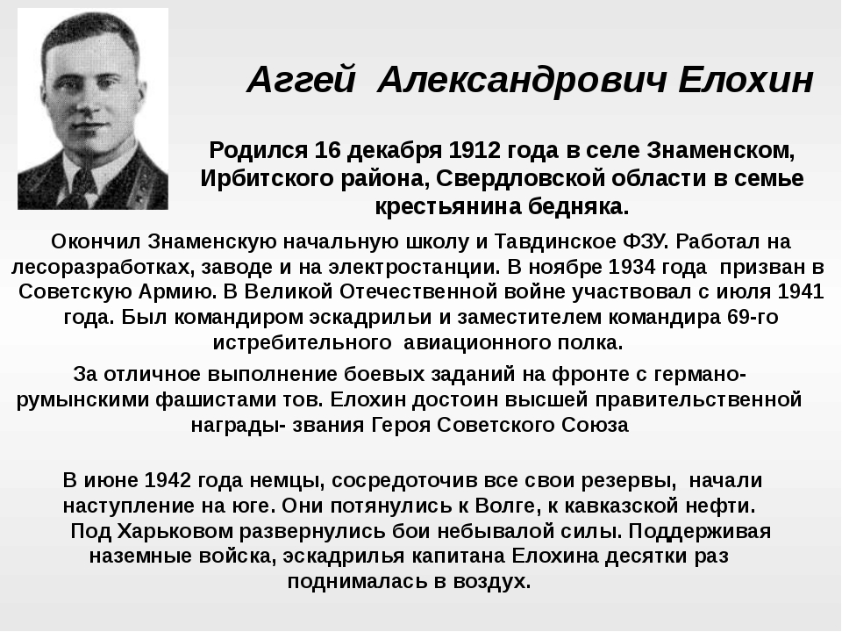

Инструменты для использования:
Ноутбук или телефон
Практическая работа:  (образец) | Практические знания: Пройти опрос https://vk.com/wall-78357393_575
Форма обратной связи | Результаты опроса

